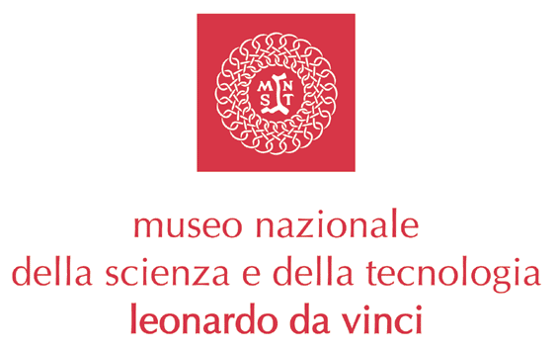

ISEO JAZZ 2008
La casa del jazz italiano

Anteprima

martedì 15 luglio 2008, ore 21
Museo Nazionale della Scienza e della Tecnologia “Leonardo da Vinci”, Auditorium
via San Vittore 21, Milano
Ingresso libero fino a esaurimento posti

ROBERTO TARENZI piano solo
Tarenzi Plays Tarenzi
(progetto speciale del festival)

MAX DE ALOE QUARTETTO
Max De Aloe (armonica a bocca)
Roberto Olzer (pianoforte)
Marco Mistrangelo (contrabbasso)
Nicola Stranieri (batteria)
Puccini, lirico incanto
(progetto speciale del festival)

Il Museo Nazionale della Scienza e della Tecnologia, come da tradizione, ospita l’apertura della sedicesima edizione di Iseo Jazz, festival che offre uno spaccato unico della scena nazionale. Il doppio concerto di apertura è dedicato a una giovane realtà del pianoforte e a uno dei più validi armonicisti a bocca italiani. Entrambi proporranno progetti speciali preparati per Iseo Jazz con repertori molto particolari.

Tarenzi, trentatreenne pianista milanese, uscito dai Civici Corsi di Jazz (dove ha collaborato per anni con la Civica Jazz Band diretta da Enrico Intra), partner in molti concerti italiani del grande sassofonista David Liebman, già animatore del Cues Trio, si distingue per le doti ritmiche e l’originalità del fraseggio, che fanno di lui una delle figure di maggior rilievo del nuovo piano jazz italiano. Il suo esordio in piano solo su un palcoscenico così importante è centrato sull’esecuzione di propri brani, che evidenziano l’influsso di pianisti quali Bud Powell, Ahmad Jamal e Enrico Intra.

De Aloe, quarant’anni compiuti quest’anno, è armonicista, didatta, organizzatore del festival di Gallarate e musicista dallo spiccato senso melodico, che vanta prestigiose collaborazioni e una nutrita discografia. Tra i musicisti con cui suona o ha suonato troviamo Gianni Coscia, Barbara Casini, Mike Melillo, Renato Sellani, Bebo Ferra, Stefano Bagnoli, Gianni Basso, Bruno De Filippi, Franco Cerri, a dimostrazione di una predilezione per il moderno mainstream adattato alle particolarità del suo strumento. Con un gruppo di giovani talenti, nello spirito quindi di Iseo Jazz, propone il suo nuovo lavoro dedicato proprio alla melodia, alla bellezza delle arie di Giacomo Puccini in occasione del centocinquantesimo dalla nascita del celebre compositore toscano.

Introduce il concerto Maurizio Franco.

Museo Nazionale della Scienza e della Tecnologia Leonardo da Vinci
Relazioni Esterne e Stampa
Deborah Chiodoni - Flavio Incarbone - Valeria Risoli
Via San Vittore 21 - 20123 Milano
T +39 02 48555 343 / 372 / 381 / 450
C +39 339 1536030 - +39 333 9669182
stampa@museoscienza.it
www.museoscienza.org

